# 目前的工作

目前最重要的工作就是通过SIP协议实现两个终端的视频对讲。

# 协议分析

GB28181标准使用SIP协议实现命令消息的传输，其消息体分为三种类型：

（1）一是与媒体播放相关的消息类型，该类型消息的消息体是一个**SDP消息**，该消息是一个请求媒体的描述；

（2）二是由GB28181标准所定义的**MANSCDP命令集**，该命令集定义了会话消息的结构以及节点类型，是一个对消息内容的规范，MANSCDP命令集是GB28181标准消息的主体，大部分消息体都遵循该命令集，如设备控制、设备信息查询等；

（3）三是由GB28181标准所定义的**MANSRTSP命令集**，主要用于媒体播放过程中，对播放进行控制，如快进、快退、随机播放等命令。

根据不同的应用场合，SIP协议所传输的消息体格式也不同：

（1）INVITE会话用于请求一个连接，其消息体采用SDP协议对请求的媒体类型以及媒体播放相关的内容和格式进行约束；

（2）INFO消息采用由GB28181标准定义的MANSRTSP命令集对播放过程中播放控制命令进行规范；其他类型消息都采用由GB28181标准定义的**MANSCDP**命令集对控制、查询、应答、订阅、通知等。

目前我们不用关注**MANSRTSP命令集。**

## 我们现阶段的主要工作

1. **使用GB28181标准去控制2个终端进行对讲；**
2. **SIP协议使用osip2库和eXosip2库。**

## GB28181标准

### SDP协议

SDP(会话描述协议)用于会话建立过程中会话协商和媒体协商。主要内容包括会话描述、媒体信息描述、时间信息描述。会话协商和媒体协商信息。

SDP协议主要用于对媒体信息进行描述。与媒体播放相关的会话中，其消息体就是一个SDP协议构成的消息。本文中所使用的服务器端应用程序通过对SDP消息进行解析，可以得到请求源所请求的媒体信息，然后代理请求发送媒体源所请求的媒体类型。

SDP是国际标准的协议，可以参考《[ref-01]SDP协议原理及应用》。

### MANSCDP命令集

MANSCDP(监控报警联网系统控制描述协议)命令集主要对前端设备控制、报警信息、设备目录信息等控制命令进行了描述。

MANSCDP命令集以XML语言格式进行描述。对命令名称、类型、数据类型、命令结构等都做出了详细的规定。

MANSCDP协议所定义的类型以及格式都由XML的格式描述出来，命令和类型以XML节点的形式出现在GB28181标准消息体中。

**本文中GB28181标准服务器端在收到来自于客户端的MESSAGE类型消息时**，通过对**MESSAGE**类型消息的消息体按照MANSCDP命令集的所定义的格式进行解析，可以得到GB28181标准命令类型，然后根据MANSCDP命令类型，执行相应操作。对GB28181标准协议的解析主要就在于对MANSCDP命令集的解析。

**MANSCDP封装在SIP的MESSAGE**

### MANSRTSP命令集

MANSRTSP(监控报警联网系统实时流协议)命令集主要对历史音视频流播放控制命令进行描述。消息包括一起始行，一个或多个消息头、一个表示标题头结束的空行和一个消息体。消息有请求和应答两种，在每对请求一应答消息中，必须包含相同的CSeq头域。

MANSRTSP命令集是由GB28181标准所定义的用于媒体播放相关控制命令的一个命令集，本文中GB28181标准服务器端通过对该命令集的解析，可以得到媒体播放命令所传递的命令类型，然后做出相对应的响应。

**MANSRTSP封装在SIP的INFO里。**

## SIP协议

SIP(会话初始协议)它是一个基于文本的应用层控制协议，独立于底层传输协议，用于建立、修改和终止IP网上的双方或多方多媒体会话。

SIP协议根据不同的会话类型，定义了INVITE、ACK、BYE、1NFO、MESSAGE等类型的消息。在GB28181标准的实现中，主要用到了SIP协议中INVITE、ACK、INF0、BYE、MESSAGE、REGISTER、SUBSCRIBE、NOTIFY类型的消息。

* **INVETE消息**：用于发起一个媒体传输请求，主要涉及的请求类型有实时音视频播放、历史音视频播放、历史音视频文件下载。
* **ACK消息**：用于对INVITE请求进行确认，表示客户端做好了接收来自于服务器端的音视频媒体流的准备。服务器端收到ACK消息后，便返回INVITE所请求的媒体类型。
* **INF0消息**：在历史音视频播放过程中，用于向服务器发送播放控制消息。
* **BYE消息**：用于结束一个INVITE消息所请求的会话。
* **MESSAGE消息**：并不用于发起一个会话，而是用于传输一个命令或者应答消息，如查询命令、控制命令等。
* **REGISTER消息**：用于注册、注销、心跳。
* **SUBSCRIBE消息**：主要用于订阅一个目录或者事件。
* **NOTIFY消息**：在订阅目录或者事件发生后，向订阅源端发送通知消息。

**本文中GB28181标准的实现是通过SIP协议消息代码来判断会话的另一方的工作状态，通过SIP消息类型做为GB28181标准第一层消息解析**，可以初步得到请求消息的请求类型，如INVETE类型的消息对应媒体请求，SUBSCRIBE类型消息对应订阅操作等。

### SIP 消息及系统组成

SIP消息主要用于会话消息的建立、保持、终止等。SIP消息是基于文本的，使用的是UTF-8字符集，SIP消息由一个起始行，一个或者多个头域，加上一个可选的消息体组成。SIP消息结构如表2-1所示。

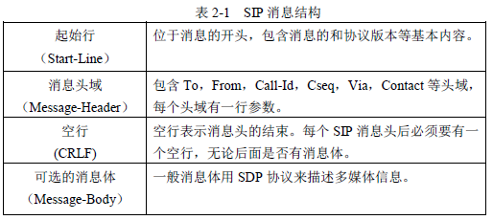

SIP消息中有6个头域是必须的，表2-2描述了SIP消息6个头域的简单说明。

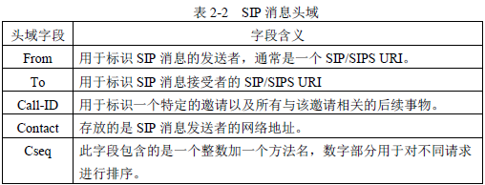

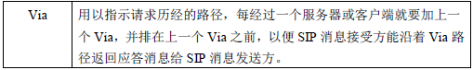

比如

|  |
| --- |
| **Register** sip:SIP服务器编码@目的域名或者IP地址端口 SIP/2.0  **Via**:SIP/2.0/UDP 源域名或者IP地址端口  **From**:<sip:SIP设备编码@源域名>;tag=185328220  **To**: <sip:SIP设备编码@源域名>  **Call-ID**:ms1214-322164-681262131542511620107-0@172.18.16.3  **CSeq**:1 Register  **Contact**: <sip:SIP设备编码@源IP地址端口>  Max-Forwords:70  Expires: 7200  Content-Length: 0 |

**SIP消息由两类：请求消息和应答消息**，请求消息一般是客户端对服务器发送的消息（服务器是消息起到消息中转作用，最后还是发送给消息接收客户端），而应答消息一般是服务器对客户端发送的请求消息的回应（实际上是SIP消息接受客户端发送应答消息给SIP消息发送方，都要进过SIP服务器转发）。

表2-3对SIP请求方法做出了简要说明。

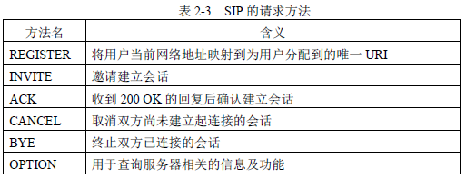

SIP的应答消息和SIP的请求消息的区别在于，SIP应答消息的起始行包含一个STATUS-LINE，而SIP请求没有，这个状态行由三部分组成，分别是：SIP协议版本，状态码以及原因描述，每个部分由空格隔开。表2-4 SIP的应答消息对六大类应答消息作出了简要描述。

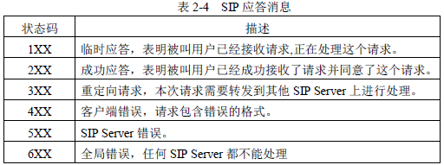

SIP实体分为两大类，即SIP用户代理（UserAgent）和SIP网络服务器（NetServer）。UA是呼叫的终端实体，而SIP服务器则是处理多个UA注册，邀请等信令的网络设备，系统的基本结构如图2-2所示。

用户代理是直接与用户进行交互的功能实体，它帮用户发送请求、接收应答，因此用户代理又可以分为用户代理服务器（UAS）与用户代理客户端（UAC）。其中UAC负责发起SIP请求，而UAS负责对呼叫做出应答。一个用户应该既存在UAC也存在UAS，因为终端用户可以发起呼叫也可以被呼叫。

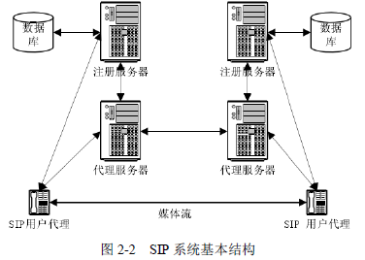

网络服务器分为4类，这些分类只是逻辑功能上的分类，并不是物理上的分类。

(1)代理服务器（Proxy Server）

它是一个中间的实体，它为其他UA提供请求的转发服务，在一个UA发出Invite邀请时，去定位服务器查询被呼叫方实际网络地址。

(2)注册服务器（Register Server）

是专门接收Register请求的服务器。它会吧UA注册的实际网络地址与SIP URI一起存放在定位服务器上。这样可以让定位服务器方便的通过UA的SIP URI查询到真实网络地址。

(3)重定向服务器（Redirect Server）

接收到UA的呼叫请求后，它会指示UA去连接别的SIP服务器。

(4)定位服务器（Location Server）

用于重定向服务器及代理服务器确定被叫方的实际网络地址。

这些服务器与客户端在各个物理实体的角色都不是固定的，例如，当用户实体发起呼叫时，它会扮演UAC的角色；当用户被呼叫时，它扮演UAS的角色。当SIP服务器收到Register时，会扮演注册服务器；收到Invite消息时扮演代理服务器。

## GB28181标准层次结构

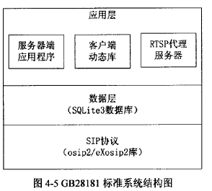

GB28181标准分为三个层次，从下往上依次是传输层、协议层、应用层。B28181标准层次如图所示。

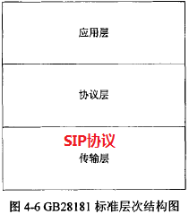

图中，GB28181标准

（1）**传输层**以SIP协议作为传输消息的载体，这一层主要工作是创建和发送消息，接收消息。

（2）**协议层**主要负责协议解析以及协议封装部分的工作。协议层在收到消息后，对请求消息进行解析，得出消息所请求的操作类型以及参数值，当需要向客户端发送消息时，需要安装GB28181标准所定义的格式对消息封装成SIP消息。协议层为应用层提供接口，应用层在协议解析好的基础上，根据解析出来的操作请求以及命令参数值，调用相关应用层接口，完成请求命令所针对的操作，或者需要发送消息时，调用协议层接口封装消息并发送。

（3）**应用层**只关心软件逻辑，并不关心底层所用的协议。

综上，本节对GB28181标准进行了层次划分，使得GB28181标准实现过程变得层次化，即下一层为上一层提供接口，上一层使用下一层提供的接口，而不关心下一层的接口如何实现。

## RTP/RTCP/RTSP/SIP/SDP 关系的关系

### RTP

Real-time Transport Protocol，是用于Internet上针对多媒体数据流的一种传输层协议。RTP协议详细说明了在互联网上传递音频和视频的标准数据包格式。RTP协议常用于流媒体系统（配合RTCP协议），视频会议和一键通（Push to Talk）系统（配合H.323或SIP），使它成为IP电话产业的技术基础。RTP协议和RTP控制协议RTCP一起使用，而且它是建立在UDP协议上的。

RTP 本身并没有提供按时发送机制或其它服务质量（QoS）保证，它依赖于网络应用程序去实现这一过程。 RTP 并不保证传送或防止无序传送，也不确定底层网络的可靠性。 RTP 实行有序传送， RTP 中的序列号允许接收方重组发送方的包序列，同时序列号也能用于决定适当的包位置，例如：在视频解码中，就不需要顺序解码。

### RTCP

实时传输控制协议（Real-time Transport Control Protocol或RTP Control Protocol或简写RTCP）是实时传输协议（RTP）的一个姐妹协议。**RTCP为RTP媒体流提供信道外（out-of-band）控制。**RTCP本身并不传输数据，但和RTP一起协作将多媒体数据打包和发送。RTCP定期在流多媒体会话参加者之间传输控制数据。**RTCP的主要功能是为RTP所提供的服务质量（Quality of Service）提供反馈。**

RTCP收集相关媒体连接的统计信息，例如：传输字节数，传输分组数，丢失分组数，jitter，单向和双向网络延迟等等。网络应用程序可以利用RTCP所提供的信息试图提高服务质量，比如限制信息流量或改用压缩比较小的编解码器。RTCP本身不提供数据加密或身份认证。SRTCP可以用于此类用途。

### SRTP & SRTCP

安全实时传输协议（Secure Real-time Transport Protocol或SRTP）是在实时传输协议（Real-time Transport Protocol或RTP）基础上所定义的一个协议，旨在为单播和多播应用程序中的实时传输协议的数据提供加密、消息认证、完整性保证和重放保护。它是由David Oran（思科）和Rolf Blom（爱立信）开发的，并最早由IETF于2004年3月作为RFC 3711发布。

由于实时传输协议和可以被用来控制实时传输协议的实时传输控制协议（RTP Control Protocol或RTCP）有着紧密的联系，安全实时传输协议同样也有一个伴生协议，它被称为安全实时传输控制协议（Secure RTCP或SRTCP）。安全实时传输控制协议为实时传输控制协议提供类似的与安全有关的特性，就像安全实时传输协议为实时传输协议提供的那些一样。

在使用实时传输协议或实时传输控制协议时，使不使用安全实时传输协议或安全实时传输控制协议是可选的；但即使使用了安全实时传输协议或安全实时传输控制协议，所有它们提供的特性（如加密和认证）也都是可选的，这些特性可以被独立地使用或禁用。唯一的例外是在使用安全实时传输控制协议时，必须要用到其消息认证特性。

### RTSP

RTSP（Real Time Streaming Protocol）是用来控制声音或影像的多媒体串流协议，并允许同时多个串流需求控制。传输时所用的网络通讯协定并不在其定义的范围内，服务器端可以自行选择使用TCP或UDP来传送串流内容。它的语法和运作跟HTTP 1.1类似，但并不特别强调时间同步，所以比较能容忍网络延迟。

### RTSP 和RTP的关系

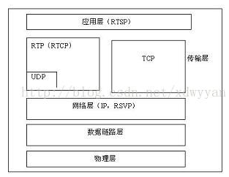

### SIP

SIP会话使用多达四个主要组件：SIP用户代理、SIP注册服务器、SIP代理服务器和SIP重定向服务器。这些系统通过传输包括了SDP 协议（用于定义消息的内容和特点）的消息来完成SIP会话。下面概括性地介绍各个 SIP 组件及其在此过程中的作用。

* **SIP用户代理** (UA) 是终端用户设备，如用于创建和管理 SIP 会话的移动电话、多媒体手持设备、PC、PDA 等。用户代理客户机发出消息。用户代理服务器对消息进行响应。
* **SIP注册服务器** 是包含域中所有用户代理的位置的数据库。在 SIP 通信中，这些服务器会检索参与方的 IP 地址和其他相关信息，并将其发送到 SIP 代理服务器。
* **SIP代理服务器** 接受 SIP UA 的会话请求并查询 SIP 注册服务器，获取收件方 UA 的地址信息。然后，它将会话邀请信息直接转发给收件方 UA（如果它位于同一域中）或代理服务器（如果 UA 位于另一域中）。
* **SIP 重定向服务器** 允许 SIP 代理服务器将 SIP 会话邀请信息定向到外部域。SIP 重定向服务器可以与 SIP 注册服务器和 SIP 代理服务器同在一个硬件上。

下面是一个典型的SIP会话：

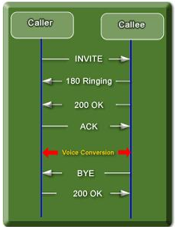

以下几个情景说明 SIP 组件之间如何进行协调以在同一域和不同域中的 UA 之间建立 SIP 会话。

**（1）在同一域中建立 SIP 会话**

下图说明了在预订同一个 ISP 从而使用同一域的两个用户之间建立 SIP 会话的过程。用户 A 使用 SIP 电话。用户 B 有一台 PC，运行支持语音和视频的软客户程序。加电后，两个用户都在 ISP 网络中的 SIP 代理服务器上注册了他们的空闲情况和 IP 地址。用户 A 发起此呼叫，告诉 SIP 代理服务器要联系用户 B。然后，SIP 代理服务器向 SIP 注册服务器发出请求，要求提供用户 B 的 IP 地址，并收到用户 B 的 IP 地址。SIP 代理服务器转发用户 A 与用户 B 进行通信的邀请信息（使用 SDP），包括用户 A 要使用的媒体。用户 B 通知 SIP 代理服务器可以接受用户 A 的邀请，且已做好接收消息的准备。SIP 代理服务器将此消息传达给用户 A，从而建立 SIP 会话。然后，用户创建一个点到点 RTP 连接，实现用户间的交互通信。

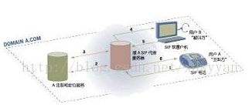

**（2）在不同的域中建立 SIP 会话**

本情景与第一种情景的不同之处如下。用户 A 邀请正在使用多媒体手持设备的用户 B 进行 SIP 会话时，域 A 中的 SIP 代理服务器辨别出用户 B 不在同一域中。然后，SIP 代理服务器在 SIP 重定向服务器上查询用户 B 的 IP 地址。SIP 重定向服务器既可在域 A 中，也可在域 B 中，也可既在域 A 中又在域 B 中。SIP 重定向服务器将用户 B 的联系信息反馈给 SIP 代理服务器，该服务器再将 SIP 会话邀请信息转发给域 B 中的 SIP 代理服务器。域 B 中的 SIP 代理服务器将用户 A 的邀请信息发送给用户 B。用户 B 再沿邀请信息经由的同一路径转发接受邀请的信息。

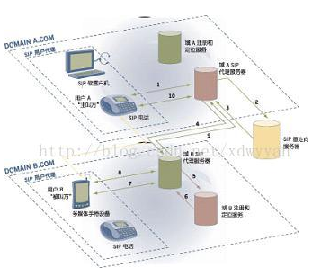

### SDP

SDP用于描述多媒体通信会话，包括会话建立、会话请求和参数协商。SDP不用于传输媒体数据，只能用于两个通信终端的参数协商，包括媒体类型、格式以及所有其他和会话相关的属性。SDP以字符串的形式描述上述初始化参数。

### 总结

就如同它们的名字所表示的那样，**SIP用于初始化一个Session，并负责传输SDP包**；而SDP包中描述了一个Session中包含哪些媒体数据，邀请的人等等；当需要被邀请的人都通过各自的终端设备被通知到后，就可以使用RTSP来控制特定Media的通信，**比如RTSP控制信息要求开始Video的播放，那么就开始使用RTP（或者TCP）实时传输数据**，在传输过程中，RTCP要负责QoS等。

## MANSCDP如何封装成SIP

# 技术框架

GB2818视频监控和对讲的协议框架如下图所示。

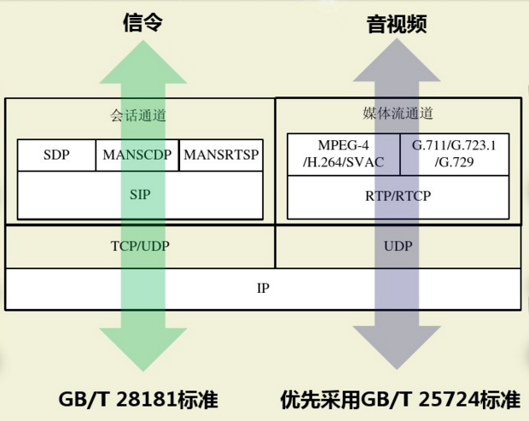

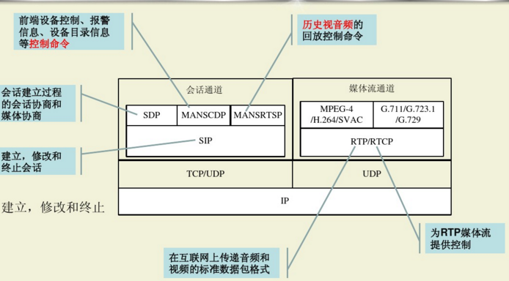

传输协议通过SIP

SDP封装在SIP里面进行传输

MANSCDP主要封装在SIP的MESSAGE消息类型里面进行传输

MANSRTSP主要封装在SIP的INFO消息类型里面进行传输

SIP开源协议eXosip

RTP开源协议ortp

# 参考范例

用osip2+eXosip2+ortp+mediastreamer实现的linux简易软电话源代码（可实现通话）

osip2 下载地址

<ftp://ftp.gnu.org/gnu/osip>

eXosip2下载

http://www.antisip.com/download/exosip2/

# 参考文档

[1]https://www.cnblogs.com/xyl1932432873/p/7859740.html